Veřejná zakázka Tiskový systém Střední škola stavební Třebíč
Příloha č. 1 Výzvy k podání nabídek / smlouvy – Specifikace předmětu plnění

Tiskový systém Střední škola stavební Třebíč
1.1 Specifikace předmětu plnění:
Předmětem plnění je pronájem tří kusů barevných multifunkčních tiskáren vč. servisního zajištění a zajištění komplexního tiskového systému zastřešujícího tyto tři tiskárny a čtyři plotry (plotry jsou majetkem školy).
Dodány budou přístroje s následující základní identifikací:
přístroj | výrobce | typové označení
… (1 ks)
… (1 ks)
… (1 ks)

Nabízené a dodané plnění musí splňovat níže uvedené technické podmínky.

Souhrnné požadavky na předmět plnění:

- pronájem po dobu 60 měsíců - 3ks barevných multifunkčních chodbových tiskáren včetně servisního zajištění, vzdáleného dohledu dodavatele a portálu pro evidenci zařízení a kontrolu SLA,
- podpora po dobu 60 měsíců pro komplexní tiskový systém zastřešující licencemi serverového tiskového SW tyto 3 tiskárny a 4 plotry (plotry jsou majetkem školy), umožňující monitoring a účtování tisků pro těchto 7 zařízení, včetně dobíjení kreditu,
- pronájem za stroje a systém pro správu tisku po dobu 60 měsíců – v ceně pronájmu musí být kalkulovány veškeré náklady na dopravu a instalaci tiskových zařízení, včetně instalace tiskového SW a napojení všech tiskových zařízení do tohoto systému.

Tiskový systém je aktuálně provozován ve verzi SafeQ Professional 5.0.61.1, která je nainstalována na virtuálním serveru Windows 2016.

Čipy RFID škola souběžně využívá v přístupovém a stravovacím systému – nutno zachovat.

Technické parametry:

Barevná multifunkční chodbová tiskárna (3 kusy)
- nové, nerepasované zařízení poslední modelové řady určené pro prodej v ČR,
- formát výstupu A5 - A3+,
- technologie tisku laserová, příp. LED,
- minimální rychlost tisku A4 za minutu čb/barev. 25/25 (jednostranně i oboustranně),
- gramáž papíru 70 – min. 300 g/m^{2,}
- kopírování/tisk na polokartony, folie, fotopapíry,
- 2 vstupní zásobníky (A5 až A3) na min. 500 listů,
- velkokapacitní zásobník A4 na min. 2500 listů,
- boční podavač na min. 100 listů,
- zámek zásobníků papíru a tonerů,
- automatické duplexní kopírování/tisk/skenování,
- automatický duplexní podavač originálů na min. 100 listů,
- rozlišení tisku min. 1200x1200 dpi,
- reprodukční poměr 25 – 400%,
- předpokládané zatížení průměrně 6000 kopií/tisků za měsíc,
- rychlost barevného skenování v rozlišení 300 dpi minimálně 80 barevných stran/min.,
- možnost skenování do sítě, e-mailu, USB, na OneDrive přímo ze stroje,
- výstupní formát skenování min. kompaktní PDF, PDFA, prohledávatelné PDF, docx, xlsx, JPEG, TIFF,
- rozhraní síťová karta 10/100/1000Base-T Ethernet, USB,
- integrovaná čtečka RFID 125 kHz,
- embedovaný terminál monitorovacího a účtovacího systému včetně licenční podpory na dobu pronájmu,
- systémová paměť minimálně 8 GB RAM,
- pevný disk SSD minimálně 250 GB s možností automatického přepsání dat a šifrování,
- tiskový jazyk PCL 5,6 i PostScript3,
- intuitivní dotykový displej v češtině (úhlopříčka min. 10 palců),
- displej zařízení by měl umožňovat přizpůsobení (volby položek na displeji dle typu zařízení, jeho umístění a použití, dle přihlášeného uživatele a jeho oprávnění),
- ovládání zařízení, ovládací panel v českém jazyce,
- stručný obrazový návod na obsluhu konkrétního zařízení pro studenty a zaměstnance školy,
- pojízdný stolek pod stroj s možností aretace,
- součástí stroje sada náhradních tonerů a náhradní odpadní nádoba,
- uvedení životnosti stroje (počet stran kopií/tisku).

Servisní zajištění tiskáren
- na tiskové zařízení bude uzavřena servisní a materiálová smlouva s plnou zárukou po celou dobu pronájmu pevně danou cenou za výtisk ČB A4 i COL A4. Cena výtisků musí obsahovat veškerý originální spotřební a servisní materiál (bez omezení počtu výtisků, pokrytí tonerem, apod.) včetně cestovného a veškerých servisních prací,
- papír si zajišťuje zadavatel, nebude zahrnut v ceně veřejné zakázky,
- cena výtisku A3 na tiskovém zařízení A3 = 2x výtisk A4,
- doba reakce při nefunkčnosti tiskového zařízení je maximálně NBD v pracovní době 8-16hod. (dobou reakce se rozumí příjezd servisního technika k zařízení a aktivní řešení problému),
- automatický a bezobslužný závoz spotřebního materiálu,
- automatické a bezobslužné hlášení servisních požadavků s notifikací na e-mail správce zadavatele.

Vzdálený dohled dodavatele
- tiskový systém musí být vybaven automatickým a bezobslužným systémem pro hlášení servisních požadavků dodavateli, automatickým objednáváním spotřebního materiálu s notifikací odpovědným osobám na straně zadavatele, komunikace tohoto systému musí být šifrována,
- tiskový systém musí zajistit automatické dodávky a udržování smluvených zásob základního spotřebního materiálu pro tisková zařízení zadavatele, zavážka spotřebního materiálu bude pro každé zařízení realizována nejpozději při indikaci minimálně 10% toneru v tonerové kazetě,
- tiskové zařízení musí být schopno automaticky odesílat vzniklé požadavky na servis, preventivní prohlídky a dodávky základního spotřebního materiálu bez ohledu na pracovní dobu zadavatele nebo dodavatele v režimu 24 hodin /7 dnů,
- součástí podané nabídky musí být popis, jakým způsobem dodavatel tuto službu zajistí.

Portál pro evidenci zařízení a SLA
- online evidence a zpětně plně auditovatelná kontrola veškerých požadavků zadavatele na servisní zásahy i dodávky spotřebního materiálu po celou dobu provozu zařízení,
- online sledování a zpětně plně auditovatelná kontrola dodržování nastaveného SLA (reakční doba, délka servisního zásahu, downtime - celková doba opravy) včetně statistik pro jednotlivá zařízení,
- automatická e-mailová notifikace o změně stavů požadavků: především při založení nových požadavků, zahájení zakázky a při ukončení požadavku,
- součástí podané nabídky musí být odkaz na funkční portál s možností kontroly funkcionality.

Minimální kvalifikace dodavatele
- minimálně 2 zaměstnanci dodavatele musí být certifikování výrobcem nabízeného tiskového zařízení na instalaci a servisní úkony, certifikáty budou součástí nabídky uchazeče,
- minimálně 2 zaměstnanci dodavatele musí být certifikování výrobcem nabízeného monitorovacího a účtovacího systému na instalaci a servisní úkony, certifikáty budou součástí nabídky uchazeče.

Technické parametry monitorovacího a účtovacího systému
- on premise řešení, požadovaný tiskový systém musí být kompatibilní se serverem Windows 2016,
- centrální administrace a instalace software včetně jeho úprav bez nutnosti instalace na klientskou stanici pro plné účtováni tisků v tiskovém prostředí (print, scan, copy),
- vzdálená administrace a instalace pomocí webového rozhraní,
- podpora multitaskingu - možnost současného tisku a skenování různými uživateli na jednom multifunkčním zařízení, souběžné účtování více operací (kopírování, tisk),
- přesné účtování dle počítadel zařízení - 100% shoda počítadel multifunkčních tiskáren A3 se statistikami účtovacího systému,
- plné účtování a reporting nad zařízením, uživatelem, oddělením,
- možnost nastavení přístupu k tisku, kopírování a skenování dle rolí uživatelů,
- tvorba tiskové politiky (force duplex, force BW, atd.) dle rolí, uživatelů a aplikací,
- dostupnost tiskových úloh pro tisk na libovolném zařízení (follow me),
- komplexní integrace s AD, eDirectory, LDAP včetně využití definovaných schémat a integrací s databází čipů,
- automatický import z LDAP (AD, OpenLDAP,eDirectory),
- softwarová údržba programového systému po dobu nájmu, reakce NBD, vzdálený přístup.

Hardware a software tiskového systému:
- terminály (specifikováno níže),
- 7x licence pro níže specifikované terminály,
- dobíjecí zařízení USB,
- instalace a zprovoznění systému (server, terminály u zařízení, dobíjecí místo),
- import stávající databáze uživatelů a zařízení či její vytvoření a nastavení, odladění správného účtování tisků na všech zařízeních (kopírky – cena dle počtu a druhu výtisků, plotry účtují cenu dle pokrytí).

Sestava tiskového systému:

Nová tisková zařízení
Typ zařízení | Název zařízení | Umístění | Terminál
A3 | Barevné multifunkční zařízení | 5P chodba | embedovaný RFID
A3 | Barevné multifunkční zařízení | 4P chodba | embedovaný RFID
A3 | Barevné multifunkční zařízení | 2P chodba | embedovaný RFID

Zařízení, která budou provozována v tiskovém systému a jsou v majetku školy
Typ zařízení | Název zařízení | Umístění | Terminál  ASK FSK 125 kHz
Plotr A1 | HP DesignJet Z6 | 5P učebna 509 | Terminál UltraLight, Print Only
Plotr A1 | HP DesignJet Z6 | 5P učebna 510 | Terminál UltraLight, Print Only
Plotr A1 | HP DesignJet T1100 ps | 5P učebna 507 | Terminál UltraLight, Print Only
Plotr A1 | HP Design Jet T790 | 5P učebna 501 | Terminál s displejem
USB | Dobíjecí zařízení | 2P kancelář školy

Pozn. Plotry 4 ks bez dodávek papíru a náplní.

Fotografie terminálů a čtečky viz níže.

Uvedená zařízení - 7 ks (3 kopírky a 4 plotry) bude provozováno přístupem přes terminály v systému pro centrální správu tisku a uživatelů, sledování tiskových úloh a reporting. Systém umožní spravovat a účtovat tisky (počet stránek u kopírek nebo pokrytí u plotrů) prostřednictvím webového administrativního rozhraní (jako např. SafeQ, MyQ, apod.).

Všechny dodávky musí splňovat normy ČSN dle příslušných specifikací a mít platné certifikáty.
Veškeré dodávky musí splňovat platné normy a zákonné předpisy.

Čtečka – horní strana  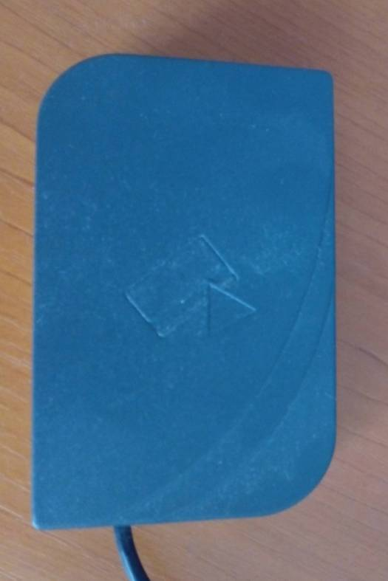 | Čtečka – spodní strana  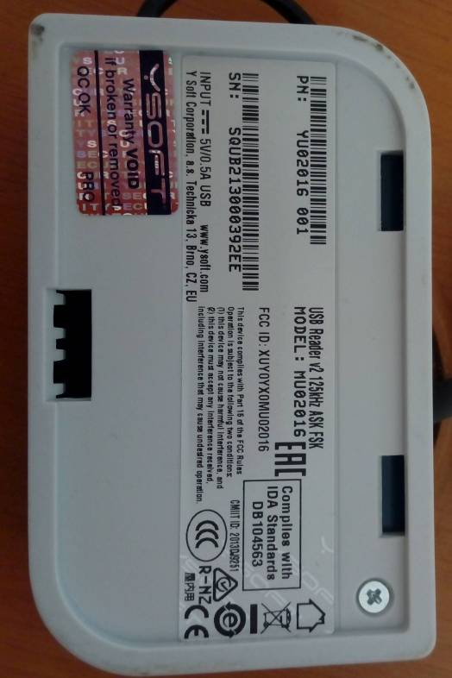
Terminál UltraLight, Print Only  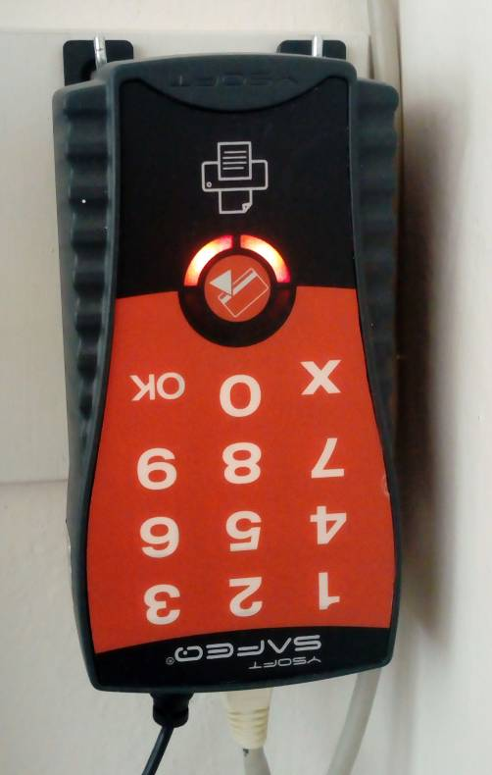 | Terminál s displejem  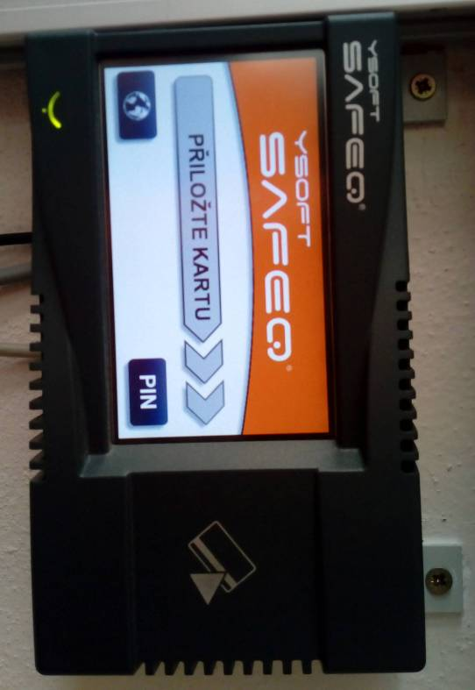

1.2 Nabídnuté technické řešení dodavatelem: (doplní dodavatel)

V [_____] doplnit dne [_____] doplnit
(el.) podpis:

…………………………………………….
[_____] doplnit titul, jméno, příjmení
[_____] doplnit funkci osoby oprávněné jednat za dodavatele

